Presseinformation

Ex-Schutz-zertifizierte Näherungsschalter für Extremtemperaturen

Gettorf – Die eigensicheren, ATEX- und IECEx-zertifizierten Näherungsschalter der Serien IGEXHa und IGEXPa eignen sich für den Einsatz in extremen Temperaturbereichen. Die induktiven Sensoren des Typs IGEXHa halten Temperaturen bis +140 °C stand, während die Polarvarianten IGEXPa Minusgraden bis 60 °C trotzen. Beide Modellreihen sind für den Betrieb in Zone 0/20 zugelassen, in Schutzart IP69 ausgeführt und werden von EGE in den Bauformen M12, M18 und M30 angeboten. Je nach Ausführung betragen ihre Nennschaltabstände bei bündigem Einbau 2 mm, 5 mm bzw. 10 mm. Der Anschluss erfolgt über ein 2 m langes FEP-Kabel, auf Anfrage liefert EGE die Näherungsschalter auch mit anderen Kabellängen. Zur Auswertung der Schaltsignale und zur eigensicheren Versorgung dienen die IECEx-zertifizierten Auswertegeräte der Serie IKMb 122 Ex mit programmierbarer Ausgangsfunktion. Die IECEx-Zulassung vereinfacht für Maschinenbauer den weltweiten Export von Produkten, die diese Näherungsschalter integrieren.

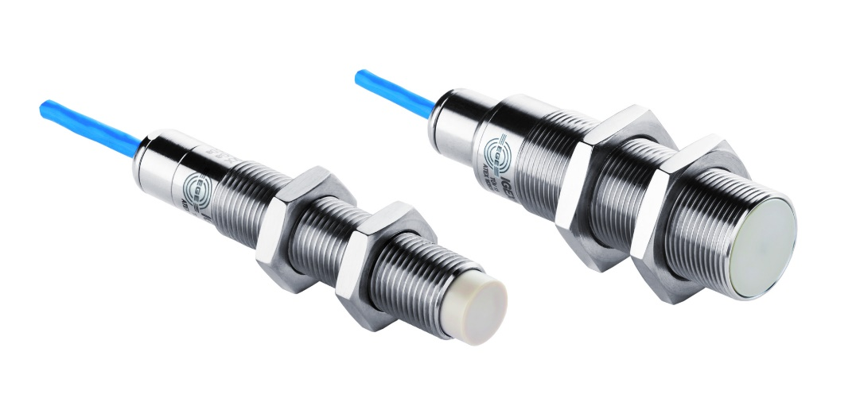
Bild: Die eigensicheren, ATEX- und IECEx-zertifizierten Näherungsschalter für Zone 0/20 sind drei Gewindegrößen zum Einsatz in extremen Temperaturbereichen erhältlich
.

Bilder: | igexh_gruppe | Zeichen: | 986
Dateiname: | 201903034_pm_igex_extrem | Datum: | 01.04.2019

Unternehmenshintergrund
Die EGE-Elektronik Spezial-Sensoren GmbH entwickelt und fertigt seit 1976 Spezialsensoren für die Automatisierung. Zu den weltweiten Kunden zählen führende Hersteller aus fast allen Industriebranchen. Das Produktspektrum reicht von Strömungswächtern, Infrarot-, Opto- und Ultraschallsensoren über kapazitive Füllstandwächter und Lichtschranken bis zu induktiven Näherungsschaltern. Auch für hochsensible Anwendungen, zum Beispiel in explosionsgefährdeten Bereichen, bietet die EGE Sensoren an. Eine eigene Entwicklungsabteilung und hochqualifizierte Mitarbeiter sorgen in enger Zusammenarbeit mit den Kunden für die ständige Weiterentwicklung und Verbesserung der Produkte. Die insgesamt 89 Mitarbeiter, davon ca. 20 Ingenieure und Techniker, erwirtschaften weltweit einen Umsatz von rund 19,5 Millionen Euro.

Kontakt:  EGE-Elektronik Spezial-Sensoren GmbH  Sven-Eric Hiss  Ravensberg 34  24214 Gettorf  Tel.: 0 43 46 / 41 58 -0  Fax: 0 43 46 / 56 58  E-Mail: info@ege-elektronik.com  Internet: www.ege-elektronik.com |  | gii die Presse-Agentur GmbH  Immanuelkirchstraße 12  10405 Berlin  Tel.: 0 30 / 53 89 65 -0  Fax: 0 30 / 53 89 65 -29  E-Mail: info@gii.de  Internet: www.gii.de

